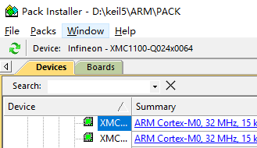

File----🡪import-🡪选择英飞凌包的文件路径

注：包最好放在MDK安装包下ARM的PACK文件夹下，然后更新一下就可以了

英飞凌包太大，传不过去，老师可直接下载,

